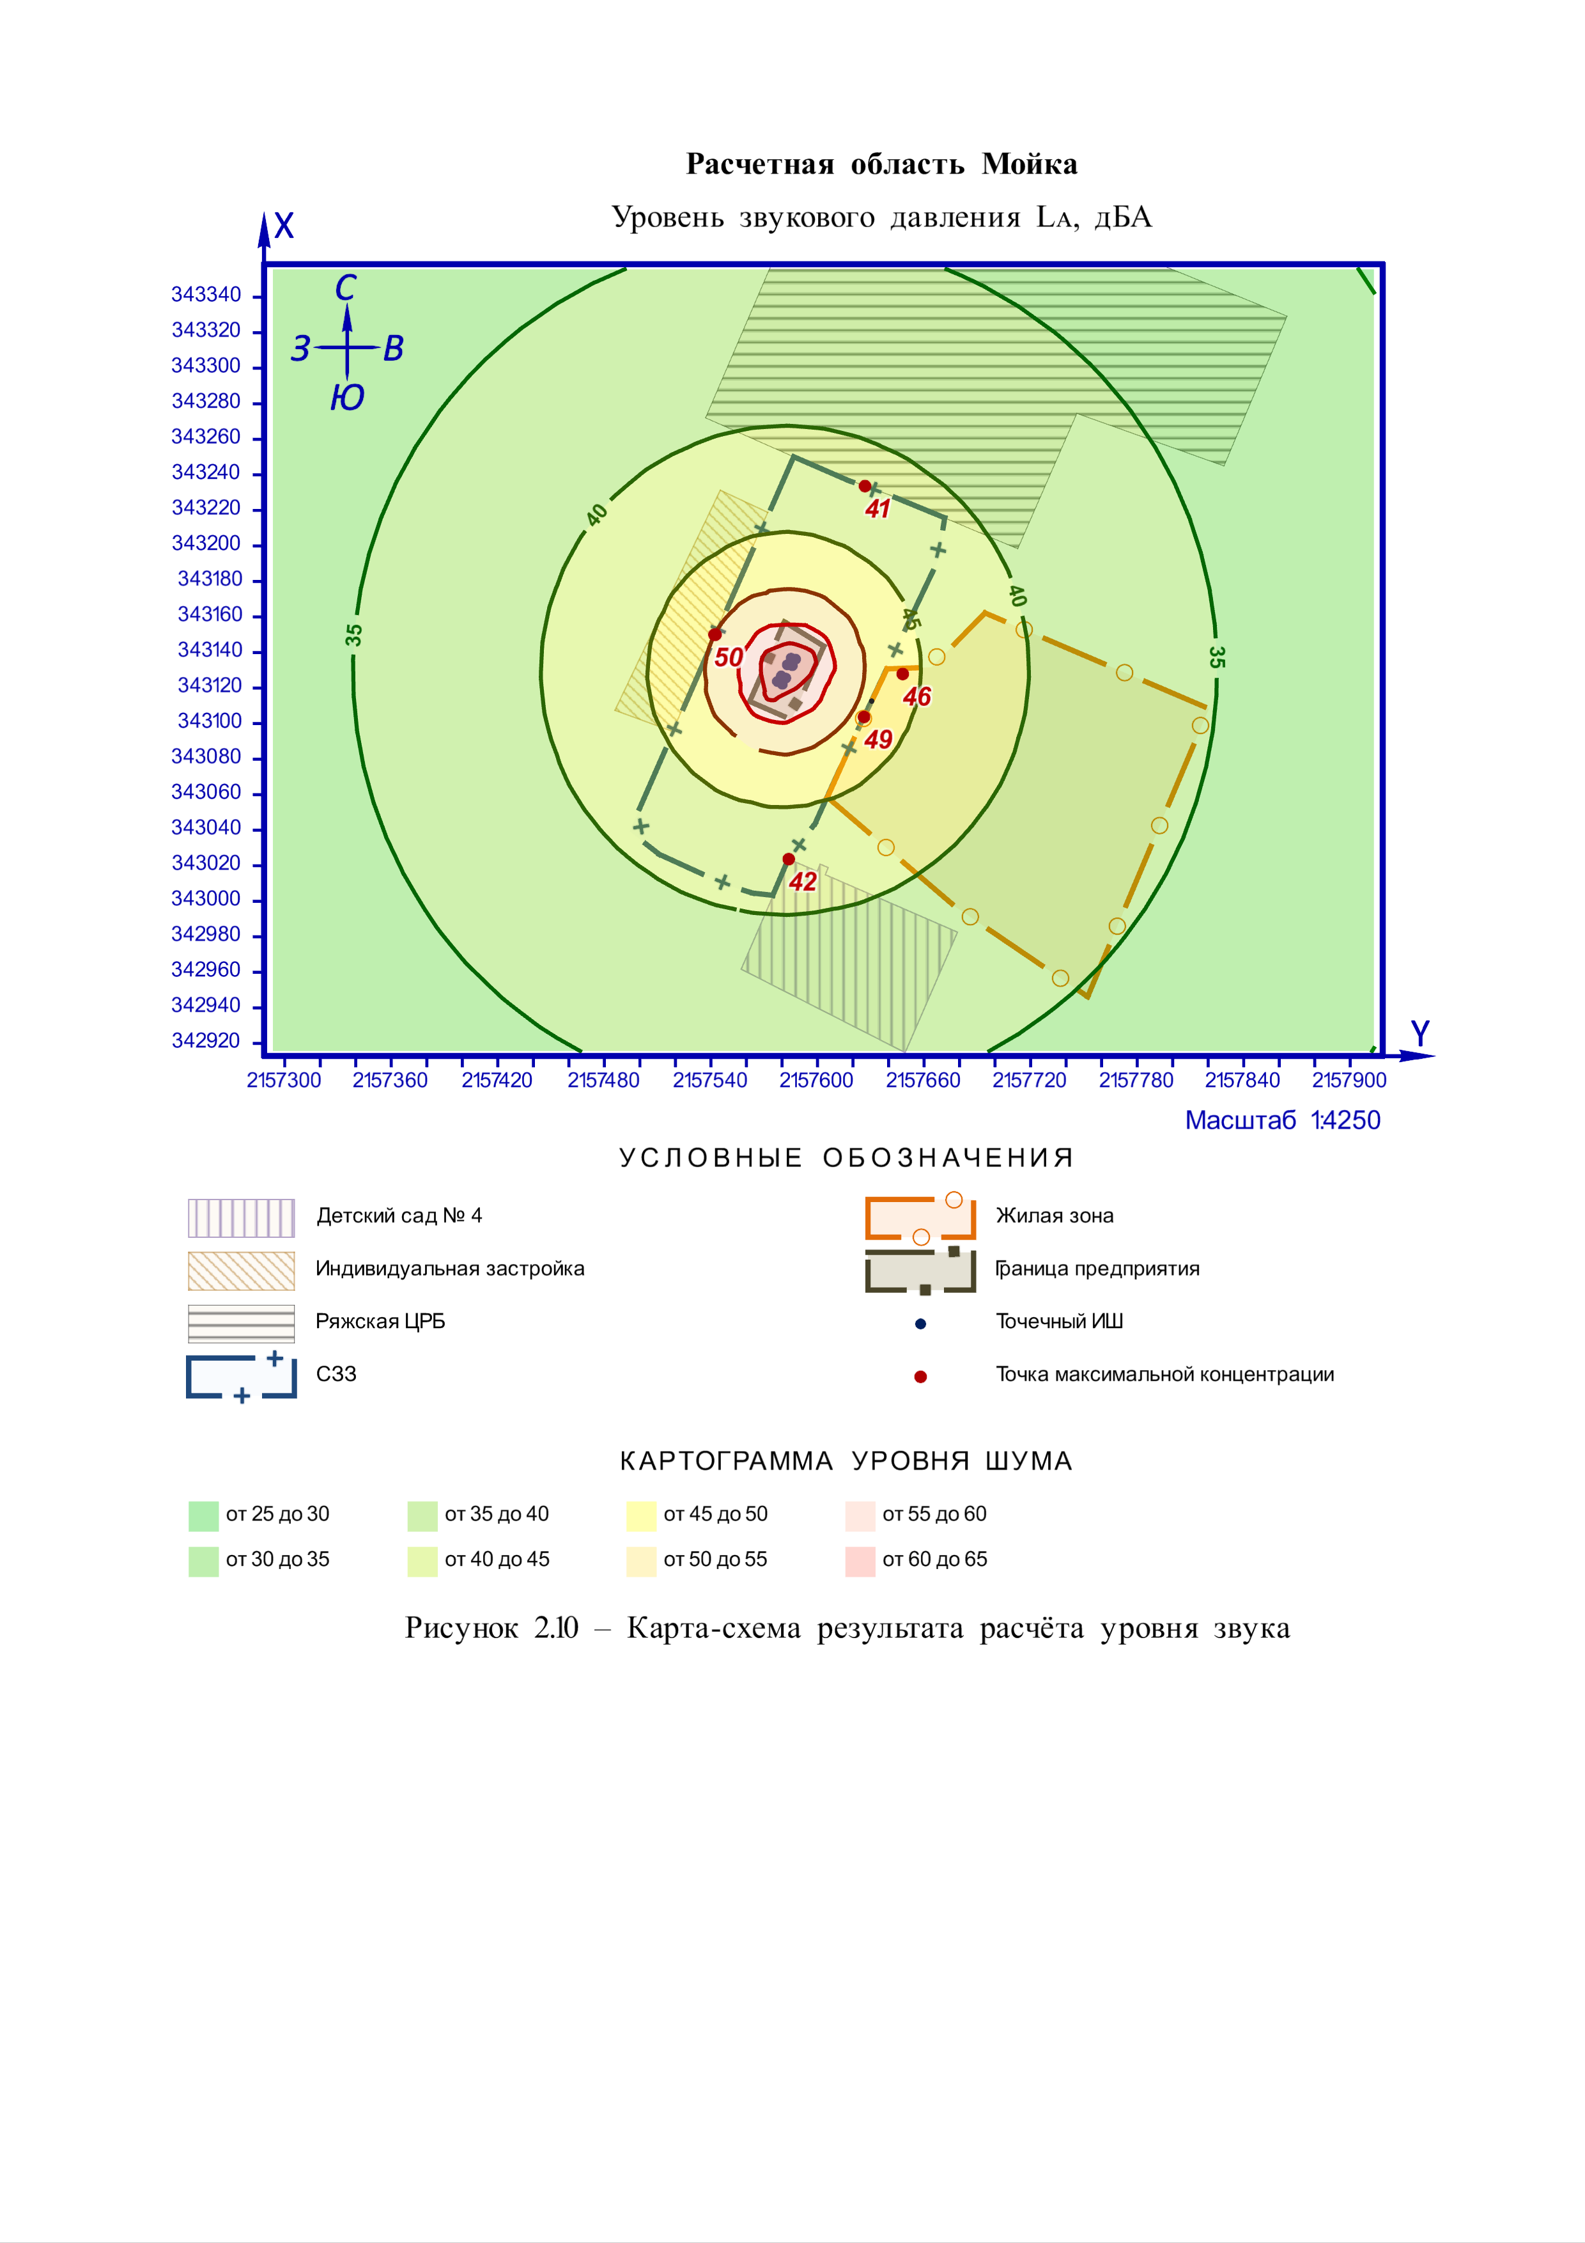

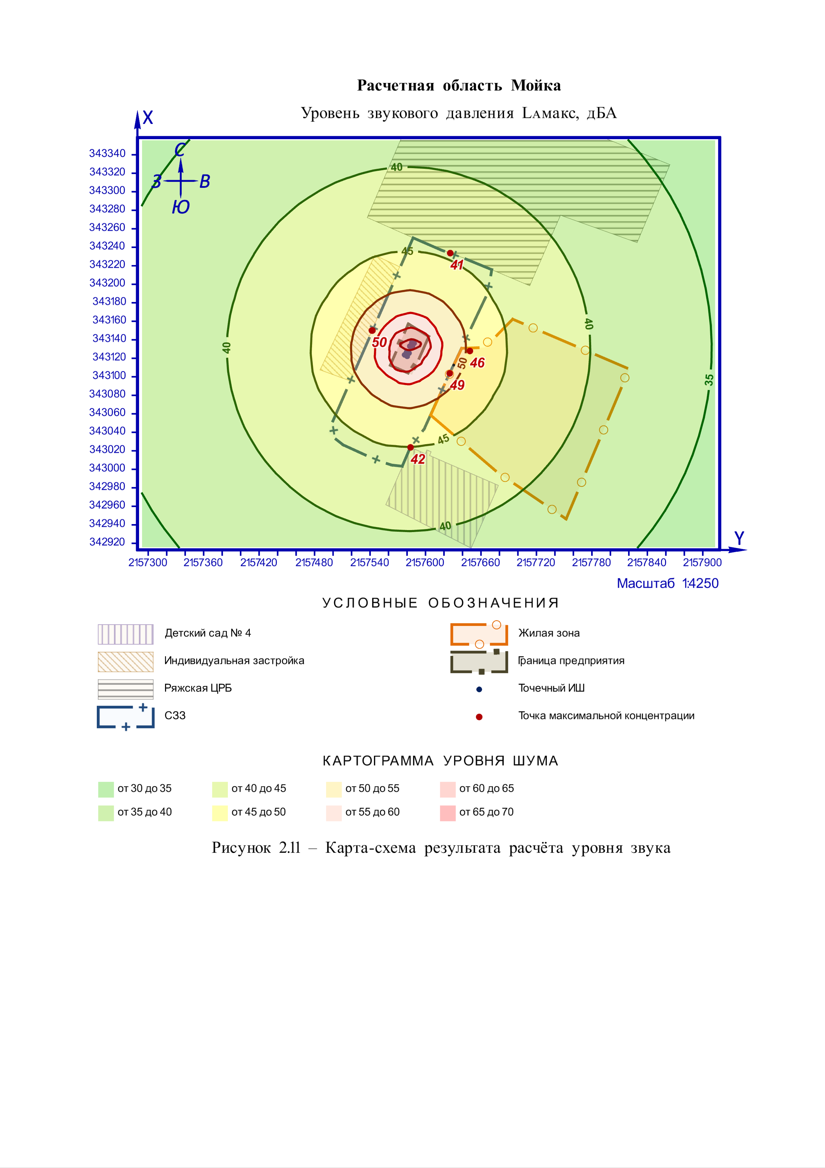

Таблица № 2.1 - Уровень звукового давления в расчетных точках
№ РО | Тип | Координаты |  | Высота, м | Уровень звукового давления L (эквивалентный уровень звукового давления L_{ЭКВ}), дБ в октавных полосах со среднегеометрическими частотами, Гц |  |  |  |  |  |  |  |  | Lᴀ (Lᴀ_{ЭКВ}), дБА | Lᴀ_{МАКС}, дБА
 |  | X | Y |  | 31,5 | 63 | 125 | 250 | 500 | 1000 | 2000 | 4000 | 8000
1 | 2 | 3 | 4 | 5 | 6 | 7 | 8 | 9 | 10 | 11 | 12 | 13 | 14 | 15 | 16
3.2 | СЗЗ | 343150 | 2157542,68 | 1,5 | 54 | 54 | 50 | 42 | 37 | 39 | 47 | 42 | 31 | 50 | 53
7.4 | Жил. | 343149,98 | 2157542,04 | 1,5 | 54 | 54 | 50 | 42 | 37 | 39 | 47 | 42 | 31 | 50 | 53
6.6 | Жил. | 343103,67 | 2157626,29 | 1,5 | 53 | 53 | 49 | 42 | 36 | 38 | 45 | 41 | 29 | 49 | 52
6.1 | Жил. | 343112,64 | 2157630,55 | 1,5 | 53 | 53 | 49 | 42 | 36 | 38 | 45 | 40 | 29 | 49 | 52
12 | Жил. | 343127,85 | 2157648,05 | 1,5 | 51 | 51 | 47 | 40 | 34 | 36 | 43 | 38 | 26 | 46 | 49
5.5 | Жил. | 343023,67 | 2157583,88 | 1,5 | 47 | 47 | 43 | 35 | 29 | 32 | 39 | 33 | 19 | 42 | 45
4.3 | Жил. | 343233,62 | 2157626,81 | 1,5 | 47 | 47 | 42 | 35 | 29 | 31 | 38 | 33 | 18 | 41 | 44

